

Elias d’Imzalène : d’Alain Soral à LFI,

l’islam comme seule boussole

Le fondamentaliste qui a appelé ce dimanche à l’intifada dans les banlieues semble prêt à s’allier à quiconque pour faire avancer sa cause. Par Erwan Seznec et Antoine Bouchet. Publié le 09/09/2024 à 20h38, mis à jour le 10/09/2024 à 06h23

Dimanche 8 septembre, un homme harangue la foule place de la Nation, à Paris. Micro en main, il délivre son discours, debout. « Est-ce qu'on est prêts à mener l'intifada dans Paris ? Dans nos banlieues ? Dans nos quartiers ? » demande-t-il en préambule.

« La voie de la libération démarre de Paris », poursuit-il. « Bientôt, Jérusalem sera libérée et nous pourrons prier au masjid al-Aqsa [une mosquée située à Jérusalem] », prédit ensuite l'orateur, qui conclut son monologue en déclarant : « Le génocide a des complices. Ils s'appellent Biden, ils s'appellent Macron, Macron le voleur d'élections, n'est-ce pas ? On les connaît les voleurs, qui habitent à l'Élysée et à Matignon. On les connaît. Et est-ce qu'on est prêts à les virer eux aussi ? »

Europe 1 a révélé ce lundi que le ministère de l'Intérieur allait signaler au procureur les propos tenus par Elias d'Imzalène, pour la partie qui appelle à « mener une intifada dans Paris ». D'après les déclarations d'une source de l'entourage du ministre démissionnaire de l'Intérieur, Gérald Darmanin, cette démarche est « en cours d'écriture ».

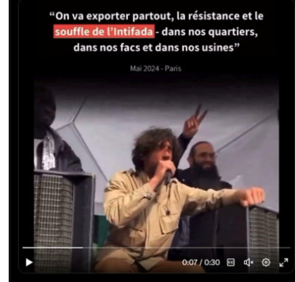
En mai 2024 déjà, le collectif Urgence Palestine appelle à importer l'intifada en France. Sur scène au second plan, bras levé, Elias d'Imzalène. © Capture d'écran X (ex-Twitter).

La nouvelle a probablement surpris l’activiste, animateur du collectif Urgence Palestine et du site Islam & Info. Pourquoi maintenant ? Cet appel à importer l’intifada fait partie des figures de style habituelles de leur mouvance. En mai 2024 déjà, Omar Alsoumi, autre figure du collectif Urgence Palestine, avait tenu exactement les mêmes propos en manifestation à Paris sans être poursuivi. « On va exporter partout la résistance et le souffle de l’intifada dans nos quartiers, dans nos facs et dans nos usines », avait-il lancé. À ses côtés, Elias d’Imzalène faisait le « V » de la victoire.
Eli ou El Yless Zareli de son vrai nom, milite accessoirement pour la Palestine. Son seul combat est l'islam, un islam sans concession, incompatible avec les lois de République. Pour le mener, il semble prêt à s'allier à n'importe qui et à s'impliquer dans n'importe quelle cause.

Profession, agitateur
Son parcours jusqu'en 2013 reste nébuleux. Il apparaît dans le paysage médiatique en juillet de cette année, à Trappes. Le contrôle d'identité d'une femme portant un niqab (voile intégral, qui est interdit) a provoqué de violentes émeutes.
Elias d’Imzalène diffuse alors une vidéo contestant la version officielle du refus d’obtempérer. Elle est visionnée des centaines de milliers de fois, donnant une certaine notoriété à son site jusque-là confidentiel, Islam & Info, enregistré en novembre 2011.

Moins d'un mois plus tard, en août, on le retrouve à Argenteuil, soufflant sur les braises. Le contrôle d'une autre femme en niqab a donné lieu à quelques remous, que l'activiste aimerait manifestement voir passer au stade de l'embrasement. Il dénonce alors l'islamophobie des élus locaux et de la police. Sa définition de l'islamophobie (formulée dans un entretien filmé en 2024) est particulièrement extensive : « Tout ce qui entrave la construction, le développement de la communauté, son expression visible ou politique, ici même en France ou ailleurs. »

Toujours en 2013, quelques mois avant les événements de Trappes, Elias d'Imzalène avait donné une conférence au théâtre de la Main d'or, géré par Dieudonné. Elle portait sur « le vivre ensemble face au choc des civilisations ». Égalité et Réconciliation, le site d'Alain Soral, en avait fait la publicité. Les deux hommes ne semblent pas avoir donné de conférences communes, mais ils s'étaient manifestement trouvé des points de convergence. La haine d'Israël, a minima. Alain Soral a été condamné plusieurs fois pour antisémitisme.

Fiché S depuis plusieurs années
Elias d'Imzalène a été fiché S assez tôt. Dès 2015, il est surveillé par les services de renseignements. Quand la mosquée intégriste de Torcy ferme, en 2017, deux conférences d'Imzalène tenues dans les locaux font partie des éléments à charge. « [Il] a fourni des éléments de langage comparant la situation existant en France à l'apartheid », mentionne la note du renseignement territorial, « demandant aux fidèles d'arrêter d'être Français légalistes, Français républicains et Français patriotes ». Il avait déclaré dans la même mosquée : « Un jour, il faudra penser communautaire. Un jour, il faudra penser grand. Un jour, il faudra penser même à avoir nos banques, notre monnaie locale. »

Ses propres sources de revenus restent inconnues. En demi-sommeil, le site Islam & Info ne semble pas en mesure de générer des revenus significatifs.

Malgré ce sécessionnisme religieux jamais démenti, le militant fait illusion comme défenseur des minorités.
En 2019, il coorganise la marche contre l'islamophobie à laquelle se joint La France insoumise. En mai 2022, il intervient dans une conférence au Parlement européen, sur le thème des contradictions « entre les valeurs européennes et la loi confortant le respect des principes de la République française ». Elle est organisée par le Conseil pour la justice, l'égalité et la Paix (Cojep, sous influence de la Turquie), avec comme autre invité l'islamologue François Burgat, retraité du CNRS, qui a récemment passé huit heures en garde à vue après des propos favorables au Hamas... En 2023, on retrouve Elias d'Imzalène à Bagnolet avec le sociologue Julien Talpin, pour une nouvelle conférence contre la loi séparatisme (annulée au dernier moment).

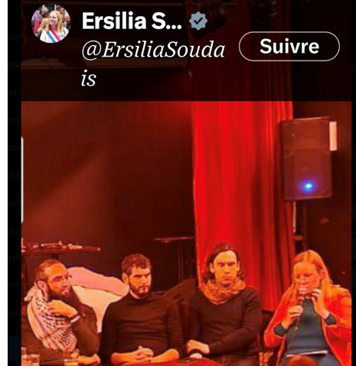

La députée LFI Ersilia Soudais en conférence avec Elias d'Imzalène, cette année. © Capture d'écran X (ex-Twitter)

Ces derniers mois, au fil des manifestations et des congrès propalestiniens, on l'a vu aux côtés des députés Insoumis Ersilia Soudais, Thomas Portes, Rima Hassan…

L'appel à manifester d'Urgence Palestine place de la Nation, le dimanche 8 septembre, avait d'ailleurs été relayé par plusieurs personnalités et organisations de gauche, dont Rima Hassan et Attac.

Ils peuvent difficilement ignorer la ligne de conduite d'Elias d'Imzalène. Elle est claire et invariable depuis au moins dix ans : il est inconcevable que la charia cède devant les lois de la République.

